UNIVERSIDAD DON BOSCO
(Soyapango)

FACULTAD DE INGENIERÍA
ESCUELA DE COMPUTACIÓN
Proyecto de Cátedra
Manual de Usuario
Gestor de Finanzas Personales
Fase II
Materia: Desarrollo de Aplicaciones con Software Propietario
Docente: Ing. René Mauricio Tejada
Integrantes: | Carné:
Helene Irene España Medina | EM260140
Carlos Alberto Gómez Flores | GF261954
Jocelyn Alejandra Gutiérrez Lemus | GL261095
Helen Lisbeth Mejía Cea | MC260893
Marlon Joel Mendoza Gálvez | MG260672

Introducción
Este manual explica cómo usar el Gestor de Finanzas Personales: cómo entrar al sistema, qué hace cada pantalla y cómo aprovechar la inteligencia artificial para registrar gastos y recibir recomendaciones de ahorro.

1. Acceso al sistema

1.1 Iniciar sesión
- Abre en el navegador la dirección del sistema: https://localhost:7080 desde Visual Studio, o http://localhost:8080 si se ejecuta con Docker.
- Escribe tu correo y tu contraseña, y pulsa Entrar.
- Si quieres que el sistema te recuerde, marca Mantener la sesión iniciada.
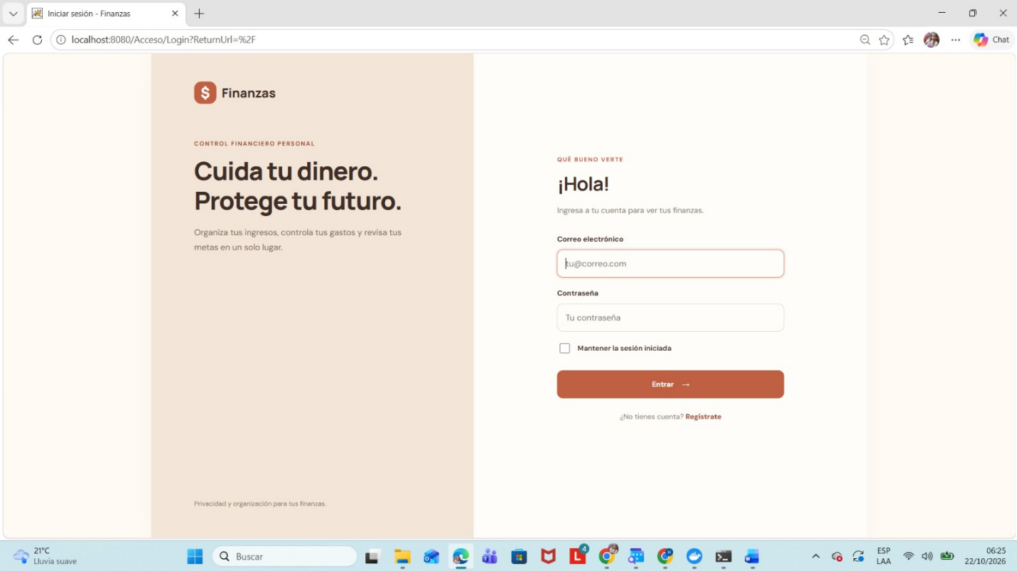
Si el correo o la contraseña no coinciden, aparece el mensaje "Correo o contraseña incorrectos." y no se entra al sistema. Para pruebas puedes usar la cuenta demo@estudiante.udb.edu.sv con la contraseña Demo1234!.

1.2 Crear una cuenta
- En la pantalla de acceso, pulsa Regístrate.
- Escribe tu nombre completo y tu correo.
- Escribe una contraseña de al menos 8 caracteres, con al menos una letra y un número, y repítela.
- Pulsa Crear cuenta. El sistema te deja dentro de una vez y te crea una cuenta de Efectivo en $0.00.
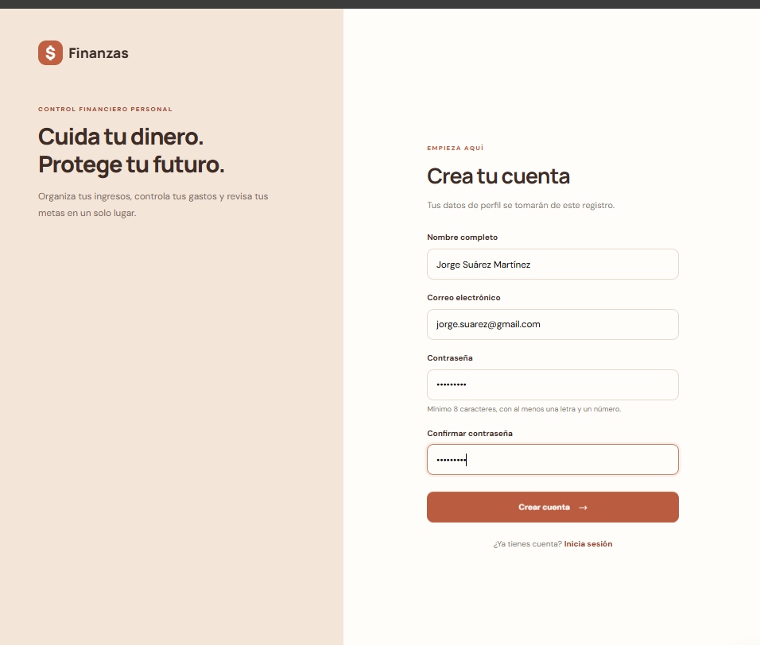
Si el correo ya está registrado, el sistema lo avisa y no crea una cuenta repetida.

1.3 Cerrar sesión
Usa la opción Cerrar sesión, abajo en el menú lateral o dentro de Mi perfil. Por seguridad, la sesión también se cierra sola después de una hora sin usar el sistema.

2. Cómo moverte en el sistema
El menú lateral tiene siete opciones: Inicio, Movimientos, Presupuesto, Metas y ahorros, Notificaciones, Recomendaciones IA y Mi perfil. En el celular, el menú pasa a ser una barra horizontal en la parte de arriba. El número rojo junto a Notificaciones indica cuántos avisos no has leído.

3. Descripción de funcionalidades

3.1 Inicio
Es el resumen de tu mes: el saldo de tus cuentas, cuánto has gastado frente a tu presupuesto, tus ingresos, tus metas activas, los gastos por categoría y una idea del asistente. El botón Nuevo movimiento te lleva directo a registrar uno.
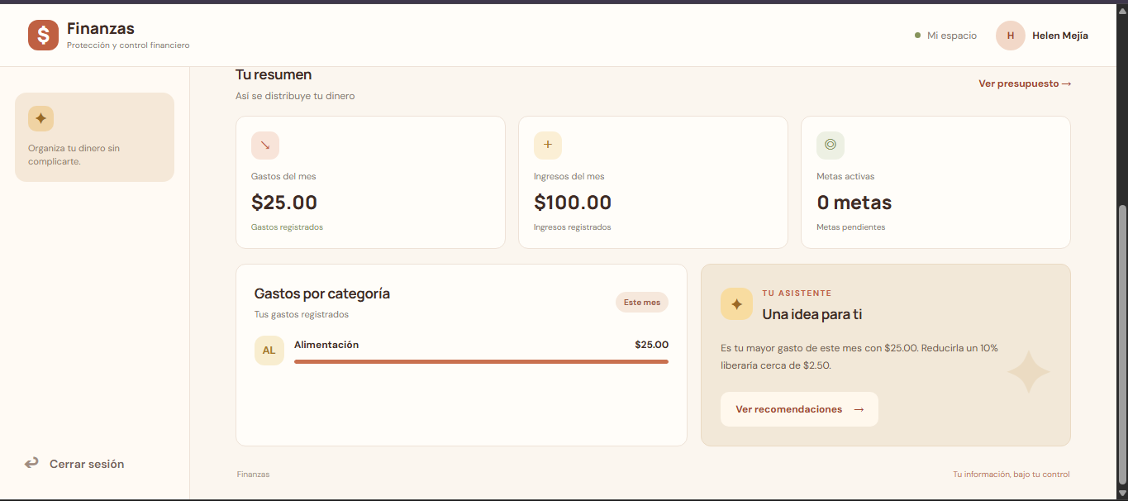

3.2 Movimientos
Aquí registras tus ingresos y gastos y ves tu historial.
- Historial: muestra la fecha, la descripción, la categoría, la cuenta y el monto. Los ingresos se ven en verde y los gastos en rojo. Arriba están los totales de ingresos, gastos y balance.
- Filtros: puedes buscar por texto, tipo, cuenta, categoría y rango de fechas, y pulsar Filtrar.
- Registrar: pulsa Registrar movimiento, elige Ingreso o Gasto, escribe el monto y la descripción, elige la categoría y la cuenta, y guarda. El saldo de la cuenta se actualiza solo.
- Editar y eliminar: con los botones de cada fila. Antes de eliminar, el sistema pide confirmación y luego ajusta el saldo.
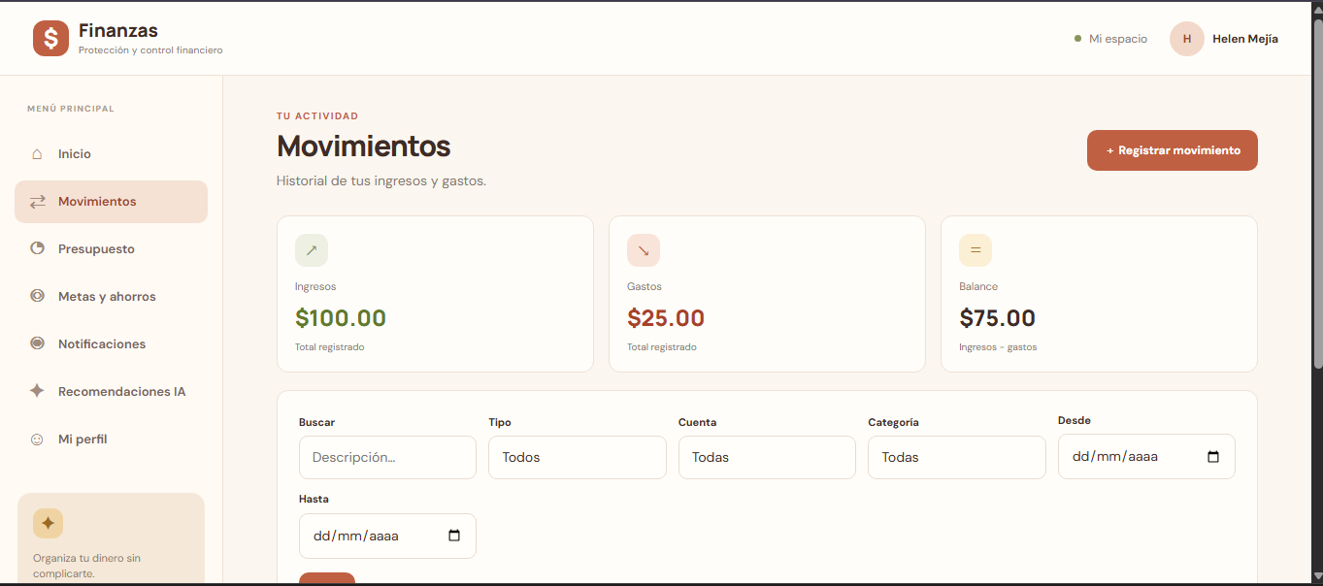
El sistema no deja guardar un monto de 0 o vacío, una fecha futura, ni un gasto mayor que el saldo de una cuenta de efectivo.

3.3 Presupuesto
- Pulsa Nuevo presupuesto.
- Elige la categoría, el límite en dólares y el período: mensual, quincenal o semanal.
- Guarda. En la pantalla verás, por cada categoría, lo gastado, el porcentaje usado y lo que te queda.
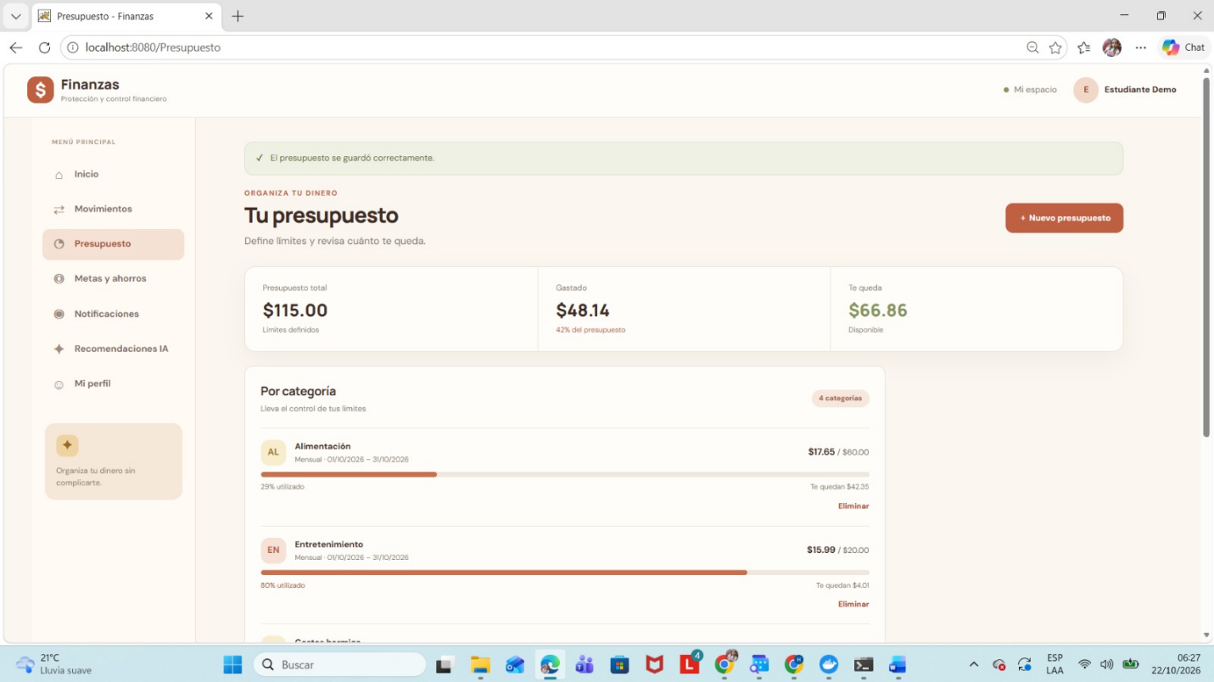
Cuando una categoría pasa del 80 % se resalta, y si te pasas del límite se indica el exceso. Solo puede haber un presupuesto por categoría y período; si ya no lo necesitas, pulsa Eliminar.

3.4 Metas y ahorros
- Pulsa Nueva meta y escribe el nombre, el monto objetivo, lo que ya tienes ahorrado y, si quieres, una fecha límite.
- En la tarjeta de la meta, escribe un monto en Aporte y pulsa Aportar para sumarlo a tu ahorro.
- Cuando llegas al objetivo, la meta aparece como completada. Si ya no la necesitas, pulsa Eliminar.
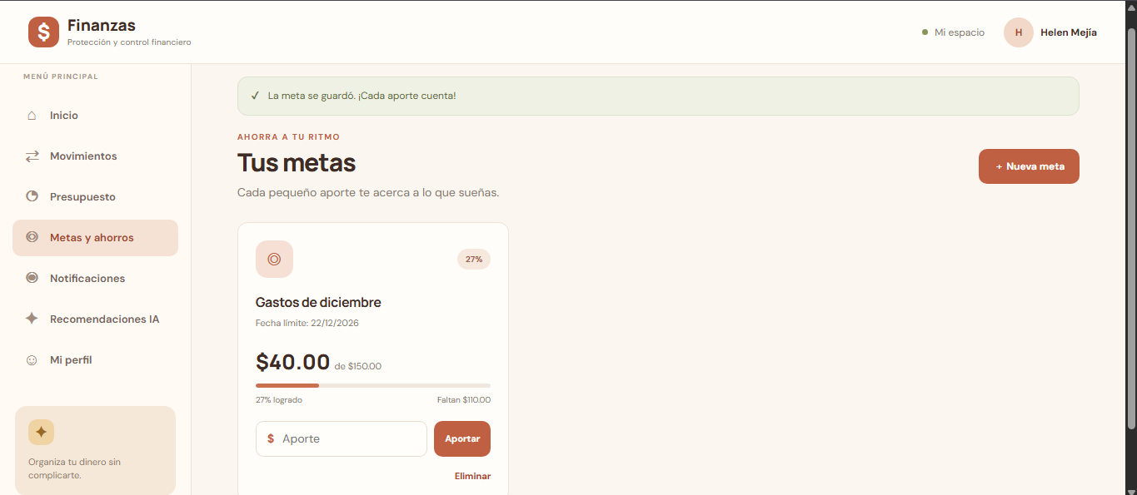

3.5 Notificaciones
El sistema te avisa cuando un presupuesto llega al 80 % y al 100 %, y cuando una meta de ahorro está cerca de cumplirse. Los avisos nuevos se marcan con un punto y, al abrir la pantalla, quedan como leídos.
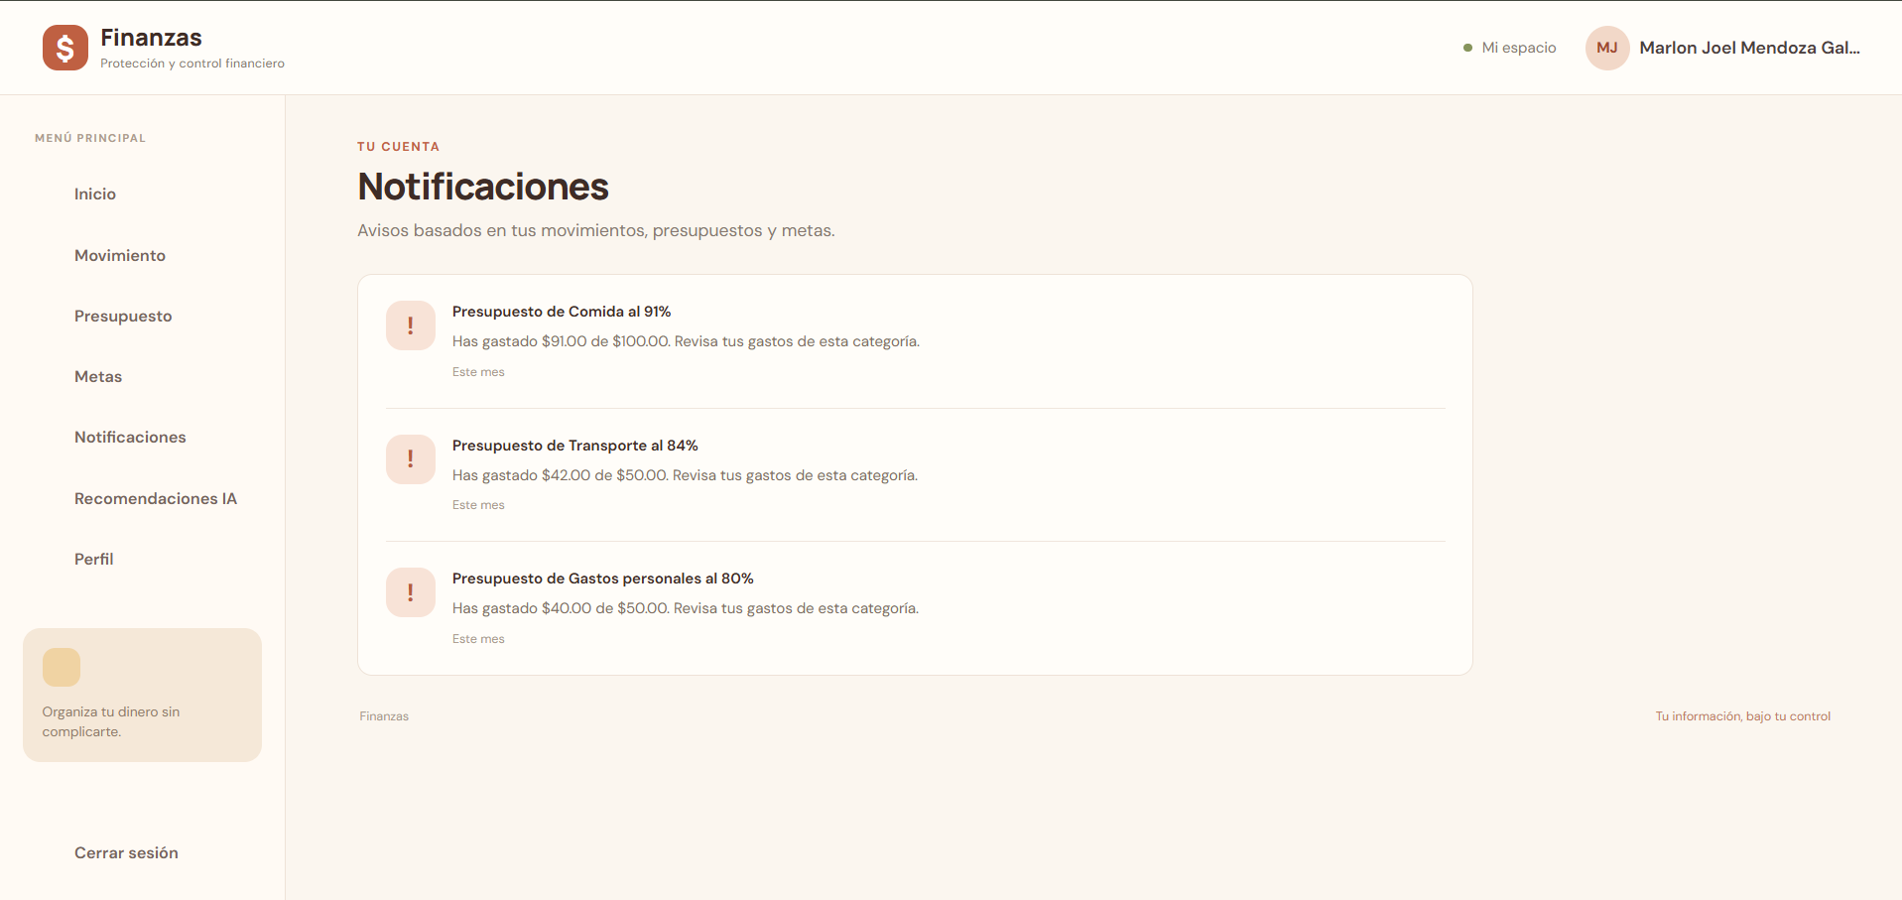

3.6 Mi perfil
Aquí puedes cambiar tu nombre y tu correo y pulsar Guardar cambios. En Cambiar contraseña puedes poner una nueva; para hacerlo, el sistema te pide tu contraseña actual.
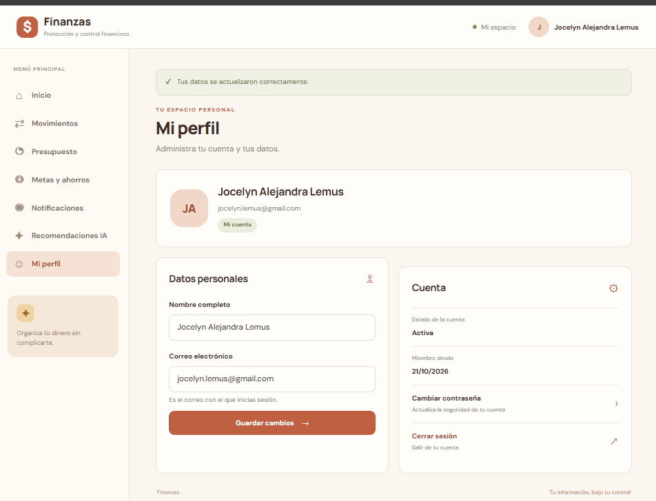

4. Uso de la inteligencia artificial
El sistema usa inteligencia artificial en dos partes: para sugerirte la categoría de tus gastos y para darte recomendaciones de ahorro.

4.1 Sugerencia inteligente de categoría
- Ve a Movimientos y pulsa Registrar movimiento.
- Deja seleccionado Gasto y escribe la descripción, por ejemplo "Uber" o "almuerzo".
- Debajo de la descripción aparece la Sugerencia inteligente, con la categoría recomendada y el motivo.
- Pulsa Aplicar para usar esa categoría, revisa los demás datos y guarda.
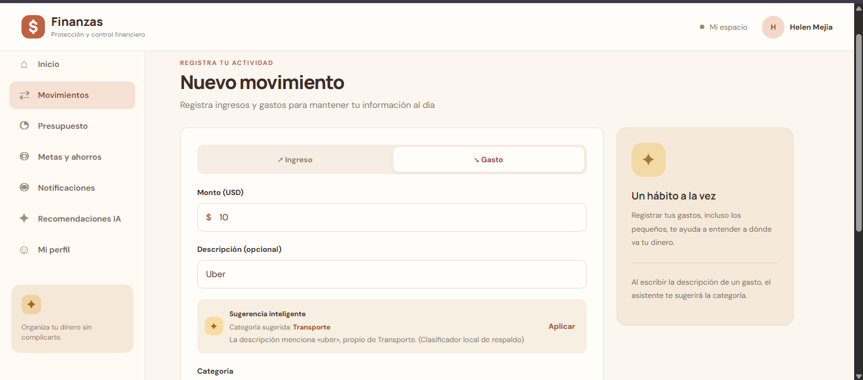
La sugerencia se actualiza cada vez que cambias la descripción. Siempre puedes elegir otra categoría si no estás de acuerdo.

4.2 Recomendaciones de ahorro
En Recomendaciones IA el sistema revisa tus gastos, presupuestos y metas, y te propone acciones concretas: por ejemplo, revisar una categoría donde ya gastaste mucho o cuánto ahorrar por semana para cumplir una meta. Cuando sigas una recomendación, pulsa Marcar como aplicada. En Inicio también aparece una idea del asistente.
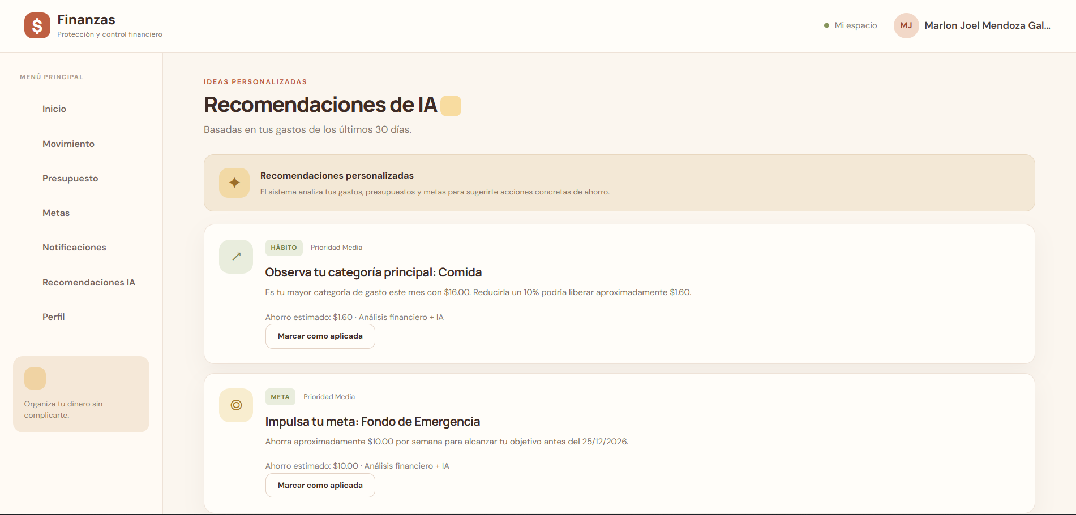

5. Problemas frecuentes
- Si sale "Correo o contraseña incorrectos.", revisa que el correo esté bien escrito y las mayúsculas de la contraseña.
- Si no se guarda un movimiento, revisa que el monto sea mayor que 0, que la fecha no sea futura y que hayas elegido la cuenta y la categoría.
- Si dice que la cuenta no tiene saldo suficiente, registra primero un ingreso en esa cuenta o elige otra.
- Si dice que ya tienes un presupuesto, elimina el que ya existe para esa categoría y período antes de crear otro.
- Si se cerró la sesión, vuelve a iniciarla. Tus datos siguen guardados.

